1. Co to jest jarzmo testowe?

Jarzma Testowe – są to narzędzia testowe symulujące środowisko tego co testujemy. Stosujemy je aby wykonać testy gdy inne elementy części testowane programu nie są gotowe ( wtedy możemy zastąpić je sterownikami i „zaślepkami” ) oraz umożliwia nam to testowanie w jednolitym sprawdzonym środowisku.

1. Co to jest paradoks pestycydów?

Chodzi o to, żeby po zgłoszeniu błędów programiście i otrzymania od niego poprawek zmienić przypadki testowe, aby wykluczyć możliwość „uodpornienia się” aplikacji na dany test.

1. Czym różnią się testy Alfa od testów Beta?

Alfa wykonywane są wewnątrz firmy przez testerów, a Beta wykonywane są na zewnątrz firmy wydającej oprogramowanie.

1. Przypadki testowe logowania Gmail

|  |  |
| --- | --- |
| ID | 0001 |
| Tytuł | Poprawne Dane |
| Krótki Opis | Próba zalogowania się poprawnymi danymi |
| Warunki Początkowe | Logowanie bezpośrednio po wpisaniu bezpośredniego adresu strony <http://gmail.com> |
| Kroki | 1 krok: Wpisanie poprawnego Loginu, 2 krok: Wpisanie poprawnego hasła. |
| Oczekiwany Wynik | Pomyślne logowanie do konta. |

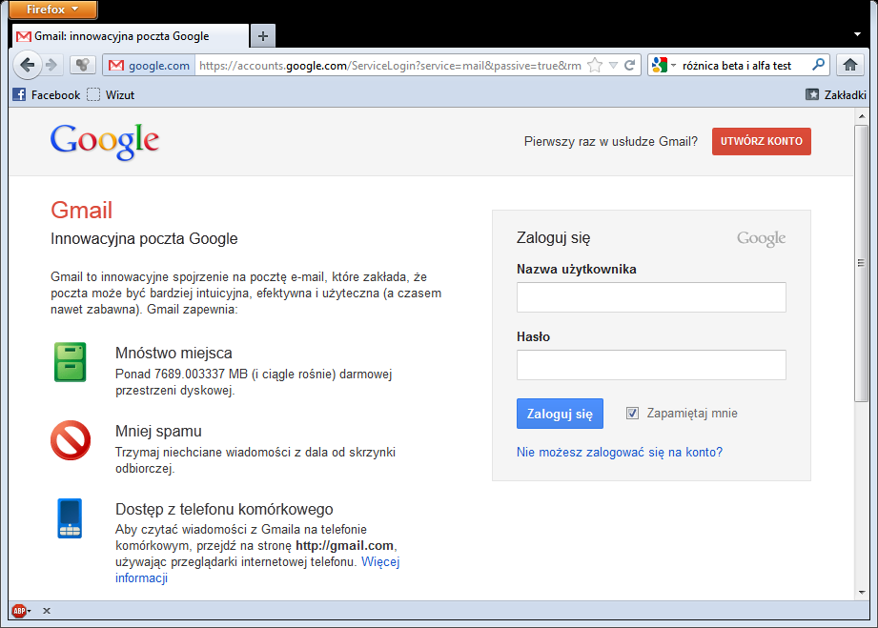

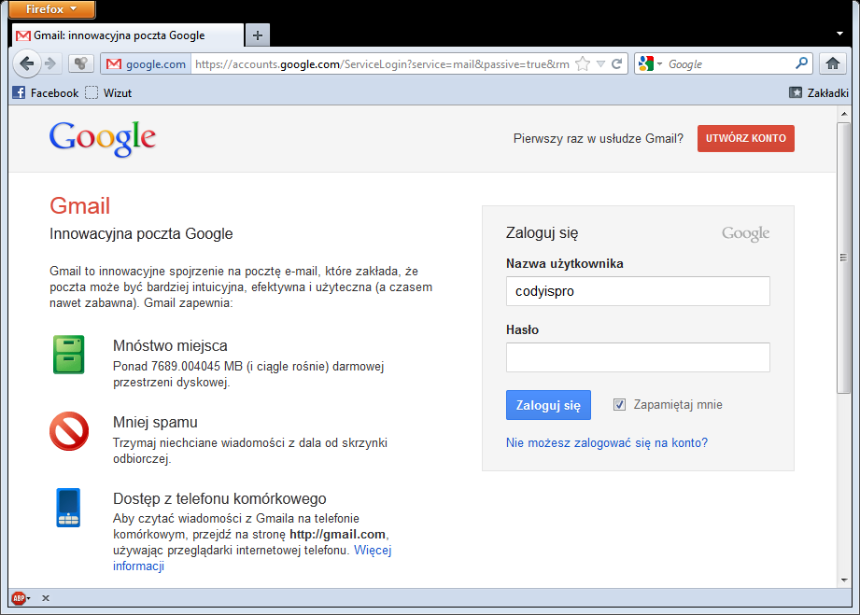1 krok: Wpisanie poprawnego Loginu:

2 krok: Wpisanie poprawnego hasła.

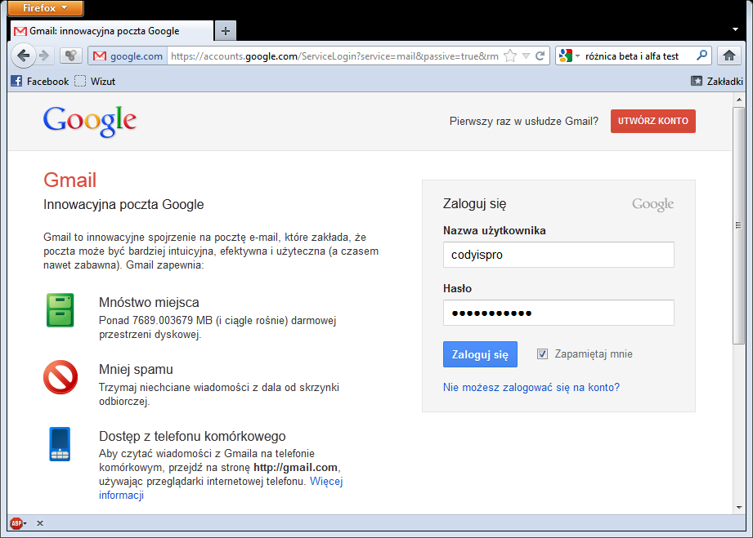

Efekt: Poprawne Logowanie do Strony.

|  |  |
| --- | --- |
| ID | 0002 |
| Tytuł | Niepoprawne Dane |
| Krótki Opis | Próba zalogowania się niepoprawnymi danymi |
| Warunki Początkowe | Logowanie bezpośrednio po wpisaniu bezpośredniego adresu strony <http://gmail.com> |
| Kroki | 1 krok: Wpisanie niepoprawnego Loginu, 2 krok: Wpisanie niepoprawnego hasła. |
| Oczekiwany Wynik | Błąd logowania do konta. |



1 krok: Wpisanie niepoprawnego Loginu:

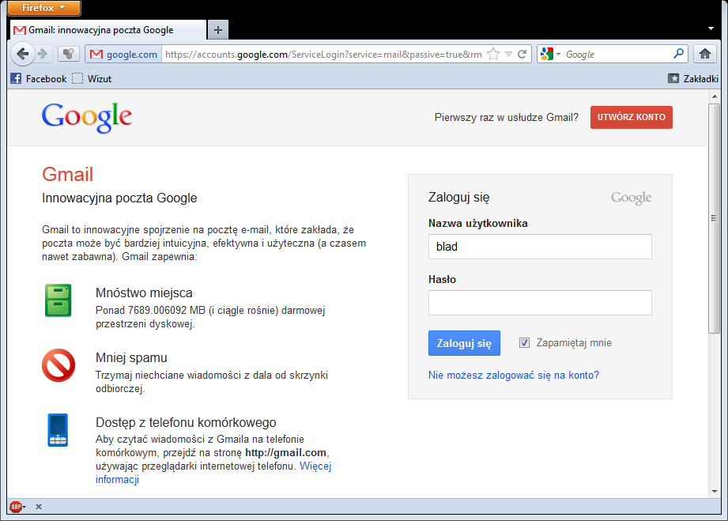

2 krok: Wpisanie niepoprawnego hasła:

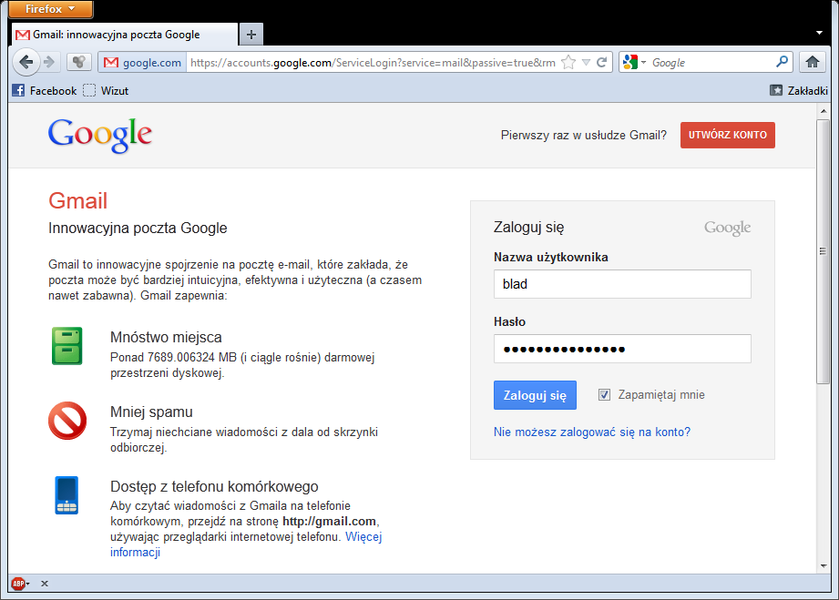

Efekt: Błąd logowania.

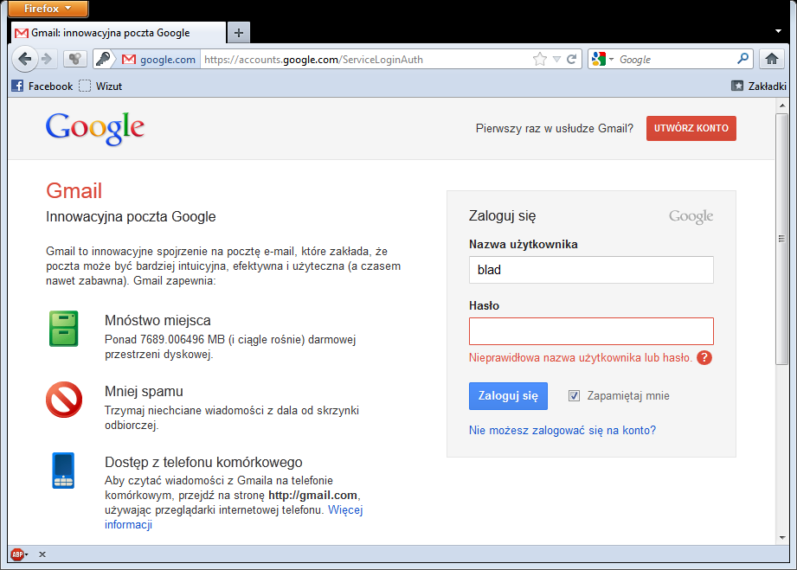

1. Znajdź (wypisz) błędy w rejestracji na pocztę onet'u.

- Imię i Nazwisko razem ( ktoś może mieć 2 imiona lub 2 nazwiska i zechcieć ich używać)

- Podajemy kod i miasto – mądrzej byłoby weryfikować dane po kodzie pocztowym ( każdy oznacza jakiś rejon więc trudniej byłoby podać fałszywe dane )

- Okienko „nie wylogowuj mnie” przy rejestracji.

- jeśli chciałbym kilka domen na jednym loginie musiałbym rejestrować się po kilka razy.